ФИЛИАЛ «ДОМ РЕБЕНКА» ФЕДЕРАЛЬНОГО КАЗЁННОГО УЧРЕЖДЕНИЯ ЗДРАВООХРАНЕНИЯ «МЕДИКО-САНИТАРНАЯ ЧАСТЬ №24 ФЕДЕРАЛЬНОЙ СЛУЖБЫ ИСПОЛНЕНИЯ НАКАЗАНИЙ» (ФИЛИАЛ ДОМ РЕБЕНКА ФКУЗ МСЧ-24 ФСИН РОССИИ)
Ул.Парашютная, 13 г. Красноярск, 660079
Тел.: (391) 261-43-22 domreb@24.fsin.gov.ru
№ | Наименование | Кол-во | Цена за 1 ед. | Общая сумма
1. | Ходунки детские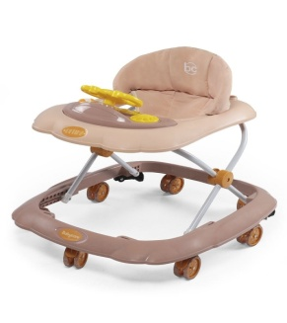 | 2 шт. | 3 009-00 руб. | 6 018-00 руб.
2. | Коляски прогулочные 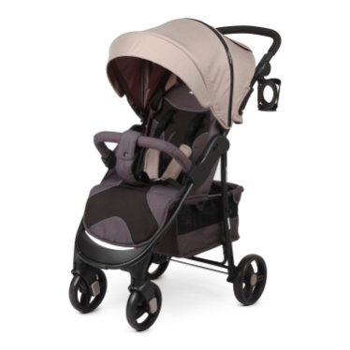 | 2 шт. | 5 990-00 руб. | 11 980-00 руб.
3. | Манеж детский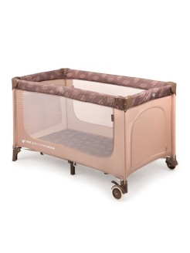 | 2 шт. | 4 689-00 руб. | 9 378-00 руб.
4. | Подгузники 3-9 кг. | 5 шт. | 2 800-00 руб. | 14 000-00 руб.
5. | Пластилин 15 цветов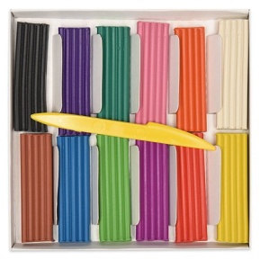 | 5 шт. | 108-00 руб. | 540-00 руб.
6. | Альбом для рисования 24 листа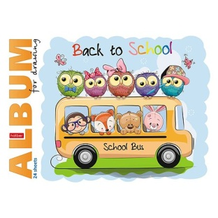 | 5 шт. | 105-00 руб. | 525-00 руб.
7. | Цветная бумага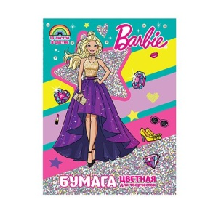 | 5 шт. | 109-00 руб. | 545-00 руб.
8. | Карандаши цветные 12 цветов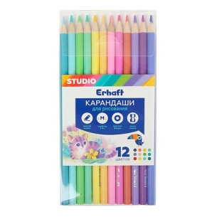 | 5 шт. | 179-00 руб. | 895-00 руб.
9. | Краски акварельные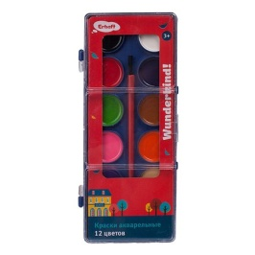 | 5 шт. | 109-00 руб. | 545-00 руб.
10. | Набор кистей 3шт.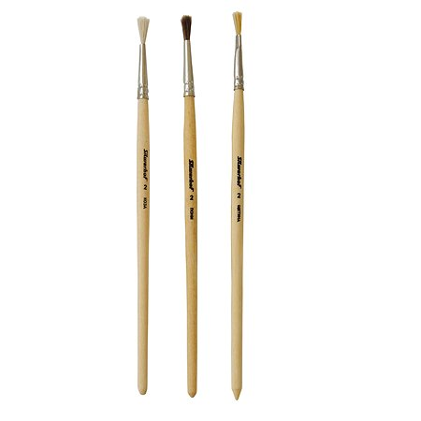 | 5 шт. | 69-90 руб. | 349-50 руб.
11. | Клей канцелярский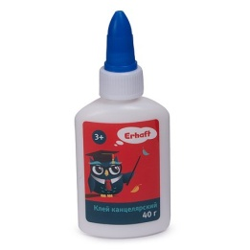 | 5 шт. | 27-66 руб. | 138,30 руб.
12. | Музыкальные книжки для малышей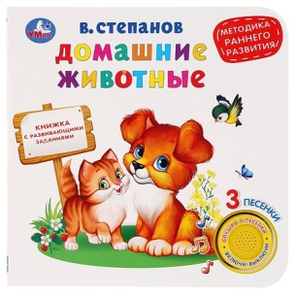 | 3 шт. | 359-00 руб. | 1077-00 руб.
13. | 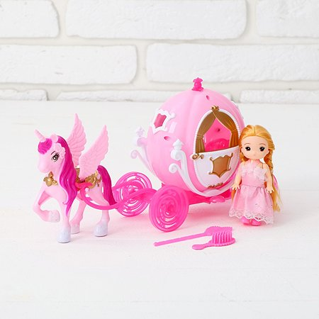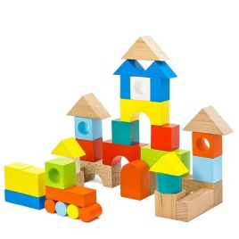  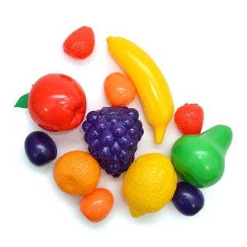Игрушки для детей от 0-3 лет : куклы, машинки, конструкторы, погремушки. | ------ | ------------------ | 5000-00 руб.
Итого: |  |  |  | 50 990-80 руб.

